

ARM Cortex-M3

Embedded Development Platform



**User Manual**

Rev. 1.0

2020/10/13

0755-86200561

Shenzhen 100ask Technology Co. Ltd.



support@100ask.net



Shenzhen, Guangdong, China

# 注意事项与售后维修

1. 注意事项

● 使用产品之前，请仔细阅读本手册，并妥善保管，以备将来参考；

● 请注意和遵循标注在产品上的所有警示和指引信息；

● 请使用配套电源适配器，以保证电压、电流的稳定；

● 请在凉爽、干燥、清洁的地方使用本产品；

● 请勿在冷热交替环境中使用本产品，避免结露损坏元器件；

● 请勿在湿气过重、温度过高或过低环境中使用本产品，使用时注意产品的通风；

● 请勿将任何液体泼溅在本产品上，禁止使用有机溶剂或腐蚀性液体清洗本产品；

● 请勿在多尘、脏乱的环境中使用本产品，如果长期不使用，请包装好本产品；

● 请勿在振动过大的环境中使用，任何跌落、敲打或剧烈晃动都可能损坏线路及元器件；

● 请勿在通电情况下，插拔核心板及外围模块(特别是串口模块)；

● 请勿自行维修、拆解本产品，如产品出现故障应及时联系本公司进行维修；

● 请勿自行修改或使用未经授权的配件，由此造成的损坏将不予保修；

2. 售后维修

1) 保修期限

● 底板、核心板：三个月（非人为损坏）

● 显示屏：七天（非人为损坏）

2) 保修说明

● 7天内：产品（底板、核心板、屏幕）非人为损坏，本公司免费更换/维修，并承担来回运费；

● 7天至3个月内：底板、核心板非人为损坏，本公司免费维修，并承担来回运费（屏幕不提供维修）；

● 3个月至1年：底板、核心板非人为损坏或人为轻微损坏，只收更换元器件费用，免费维修，买家承担来回运费；

● 起始时间以快递签收日为准；

3) 联系方式

官方网站：[www.100ask.net](http://www.100ask.net)

淘宝网站：[100ask.taobao.com](https://100ask.taobao.com/)

地 址：广东省深圳市龙岗区布吉南湾街道平吉大道建昇大厦B1505

联系人：售后维修部

电 话：0755-86200561

邮 编：518114

邮寄须知：保修期限内，寄回本产品请预先垫付邮费，公司不接收任何到付快递。

# 技术支持与开发定制

1. 技术支持范围

1) 本公司提供的各类开发软件的安装，入门使用，环境搭建；

2) 本公司提供的所有裸机代码的烧写验证；

3) 本公司发布的操作系统的编译、烧写；

4) 本公司发布产品的工控板、模块的硬件原理；

5) 本公司发布的各种外设模块驱动及源码；

6) 本公司发布的配套手册在使用过程中遇到的问题；

7) 本公司产品的故障诊断及售后维修服务；

2. 技术讨论范围

由于嵌入式系统知识范围广泛，涉及知识纷繁复杂，我们无法保证对各种问题都能一一解答，以下内容无法供技术支持，只能提供建议。

1) 本公司发布的教程之外的知识；

2) 非本公司发布的U-Boot、Linux内核的编译和移植；

3) 非本公司发布的工控板的各类驱动支持；

4) 非本公司发布的外设模块的硬件原理和驱动设计；

3. 技术支持方式

1) 官方论坛发帖提问(推荐)：[bbs.100ask.net](http://bbs.100ask.org/)

2) 官方淘宝通过阿里旺旺咨询：[100ask.taobao.com](https://100ask.taobao.com/)

3) QQ群咨询（QQ群号咨询淘宝客服，需提供淘宝购买订单号验证加入）；

4) 技术支持邮箱：[support@100ask.net](mailto:support@100ask.org)

5) 联系电话：0755-86200561

4. 技术支持时间

星期一到星期五;上午 9:00—12:00;下午 14:00—17:30;

公司按照国家法定节假日安排休息，在此期间无法提供技术支持，请将问题发送至技术支持邮箱或在论坛对应板块发帖，我们将在工作日尽快给您回复。

5. 投诉和建议

如果您对我们有不满意或者建议，可发送邮件到[support@100ask.net](mailto:support@100ask.org)进行反馈，也可拨打0755-86200561取得联系，我们将不断改进。

6. 定制开发服务

本公司提供嵌入式操作系统底层驱动、硬件板卡的有偿定制开发服务，以缩短您的产品开发周期。请将需求发送邮件到[support@100ask.net](mailto:support@100ask.org)。

# 资料获取与后续更新

1. 资料的获取

1) 百度网盘下载

百度网盘里面有本产品的所有配套资料，包括原理图、发布的U-Boot、内核镜像和源码、所需的开发软件、工具等等。

进入<http://download.100ask.net/>，找到对应的开发板即可。

2) 视频配套教程

后续会为该工控板录制一套裸机、Linux驱动、应用的配套付费教学视频，有需要的客户可以进

入官方淘宝[100ask.taobao.com](https://100ask.taobao.com/)选购。

3) 维基百科教程

维基百科里面会有视频配套的笔记，进入[wiki.100ask.net](http://wiki.100ask.org)，选择对应的板块查看。

2. 后续更新

后续文档、视频等资料的更新，为了确保您的资料是最新状态，请密切关注我们的动态，我们将会通过微信公众号和QQ群公告推送，购买了本产品的客户请添加QQ群（QQ群号咨询淘宝客服，需提供淘宝购买订单号验证加入）或关注微信公众号。



# 版权声明

**百问科技©2020**

深圳百问网科技有限公司版权所有，并保留对本手册及声明的一切权力。

未得到本公司的书面许可，任何单位和个人不得以任何方式或形式对本手册内的任何部分进行复制、摘录、备份、修改、传播、翻译成其他语言、将其全部或部分用于商业用途

# 更新记录

|  |  |
| --- | --- |
| **类别** | 嵌入式开发 |
| **文档名** | STM32MP157裸机开发完全手册 |
| **当前版本** | 1.0 |
| **适用型号** | 100ASK_STM32F103 |
| **编辑** | 百问科技文档编辑团队 |
| **审核** | 韦东山 |

|  |  |  |
| --- | --- | --- |
| **修改日志** | | |
| 版本 | 发布时间 | 更改说明 |
| 1.0 | 2020.10.13 | 初始版本 |
|  |  |  |
|  |  |  |
|  |  |  |
|  |  |  |
|  |  |  |
|  |  |  |
|  |  |  |
|  |  |  |
|  |  |  |

# 第1篇资料下载、环境搭建

## 第一章 百问网的视频及学习路线

### 1.1 嵌入式Linux的组成

嵌入式Linux系统，就相当于一套完整的PC软件系统。

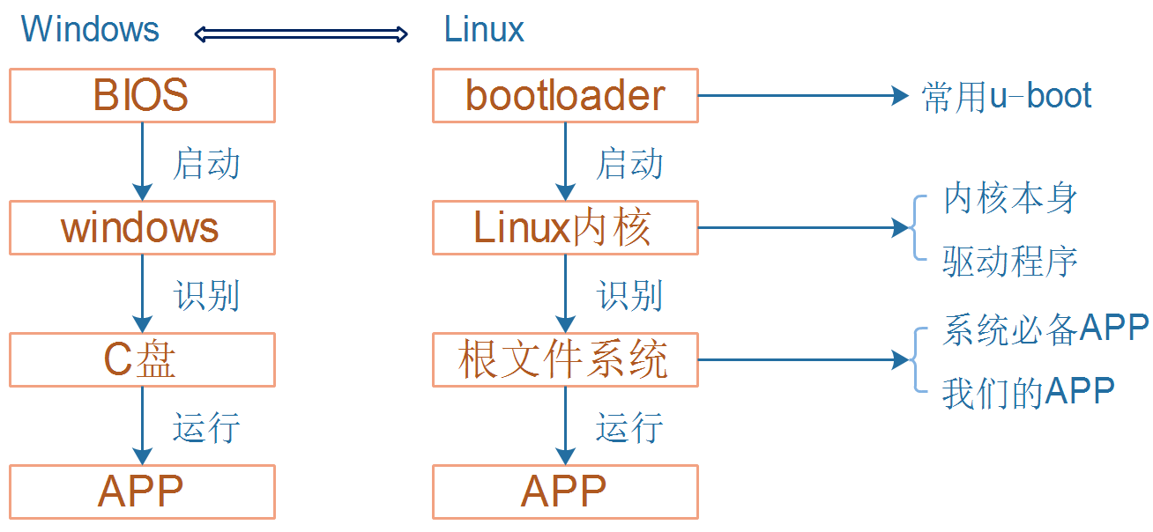

很多人喜欢从系统启动流程开始学习：先学习裸机，裸机集合起来就是u-boot，再学习内核移植、驱动开发，接下来学习根文件系统，最后学习APP开发。

学习裸机需要2、3个月，学习u-boot也需要2、3个月，结果工作中u-boot基本不用改，并且u-boot比驱动开发还难！

按这套流程下来，学了后面忘了前面，最惨的是：不能快速上手工作，消耗学习热情！

入门讲究的是快速，入门之后再慢慢深入，

特别是对于急着找工作的学生，对于业余时间挑灯夜读的在职工程师，一定要快！

有些学员时间充裕，打算从单片机慢慢开始学习，把基础打扎实。我们也提供了从单片机开始的教程。

请看下一节。

### 1.2 新教程有哪些内容



在上图中，我们提供了3条学习路线：

① 0基础，不想玩单片机：

如果你对单片机不感兴趣，更关心的是Linux的驱动、APP、项目，那么可以从Linux应用基础、Linux驱动基础、Linux项目入手。

② 想学单片机：

单片机的学习有两种路线：使用HAL库，使用寄存器。

想快速上手，快速做出项目，可以使用HAL库。缺点是HAL库封装了太多的技术细节，你只会调用这些函数，无法深入理解细节，对以后技术的发展不利。

想深入理解单片机开发的本质，可以丢弃HAL库，使用寄存器来开发。在这过程中学习到的知识，对于以后学习各类RTOS、学习Linux的u-boot、学习Linux驱动开发，都很有帮助。

目前，百问网正在开发基于寄存器的课程，就是上图中的“单片机核心/RTOS必备”，你看到本文档时，就已经可以在<http://www.100ask.net>官网观看视频了。

基于HAL库的课程，还在开发中，还没有发布。

### 1.3 什么人需要学习裸机

如果你符合这些条件之一，那么可以从裸机开始学习：

① 没有硬件基础，比如看不懂原理图，想纯粹地掌握硬件编程；

② 没有单片机开发经验，想顺便掌握单片机的开发技能；

使用HAL库开发时，使用KEIL开发时，Windows工具封装了太多细节，在Linux下学习可以学到更多，并且完全覆盖STM32单片机的知识。

③ 有单片机基础，但是想深入内部原理的人(MDK等图形工具屏蔽了太多细节)；

④ 想深入研究U-Boot，但是U-Boot又太复杂，所以先把各个部件按裸机来研究一下；

⑤ 想深入了解主芯片的人：

在日常开发过程中，我们使用Linux驱动来操作硬件，很多时候不涉及寄存器。如果你需要微调驱动、解决BUG，那就需要看芯片手册。在我们的裸机文档里，有深入的讲解。

### 1.4 现在还买不到百问网的STM32F103开发板

我们正在编写HAL文档，争取发布即巅峰。

现在已经发布STM32F103的视频了，你可以先看看。

## 第二章 资料下载

### 2.1 有哪些资料、怎么下载

对于裸机开发，我们把所有资料都放在GIT上了，包括2部分资料：

cortexA7的编译工具、视频配套的源码/文档/烧写工具。

分别位于2个GIT仓库：

<https://e.coding.net/weidongshan/noos/cortexA7_windows_tools.git>

<https://e.coding.net/weidongshan/noos/doc_and_source_for_mcu_mpu.git>

使用STM32F103时，不需要下载第1个GIT仓库。

### 2.2 GIT使用简明教程

#### 2.2.1 安装GIT

在Windows下，GIT名为msysGit，从<https://gitforwindows.org/> 上下载安装文件，双击安装即可，安装选项很多，使用默认选项即可。

如果下载慢，可以在百度上搜：Git-2.28.0-64-bit.exe，自行下载。

对于Windows或Linux，它们的命令行用法相似，对于Windows，进入Git命令行的方法是在“开始”->“所有程序”->“Git”下启动Git Bash。

Git Bash的命令用法跟Linux完全一样，比如cd、ls等命令。

#### 2.2.2 GIT常用命令

|  |  |  |
| --- | --- | --- |
| GIT命令 | 说明 | 示例 |
| clone | 克隆，从远程下载仓库 | git clone https://e.coding.net/weidongshan/01_all_series_quickstart.git |
| pull | 拉取，从远程更新仓库 | git pull origin |
| log | 查看本地仓库的记录 | git log，快捷键：f前翻、b后翻、q退出 |
| status | 查看本地仓库状态，  比如有无修改，  修改有无提交进仓库里 | git status |
| tag | 查看标签，或是打标签 | git tag // 查看标签  git tag v2 // 打标签 |
| checkout | 提取出某个版本 | 使用git log查看版本，可以看到这样的版本号：  commit 4eb78f0a27a85957e1d38a23c5b031cc2aa4b93f  这时就可以执行以下命令取出这个版本：  git checkout 4eb78f0a27a85957e1d38a23c5b031cc2aa4b93f  执行上述命令后，当前目录里就是这个版本的源码；  要想提取出最新的代码，执行：  git checkout master |

如果只是使用GIT来下载代码，看后面的示例就可以了。如果要深入学习GIT，用GIT来管理你的代码、协同开发，这有一个图形化介绍GIT的网站：<https://learngitbranching.js.org/?demo=&locale=zh_CN>

#### 2.2.3 使用示例：视频配套的源码/文档/烧写工具

使用git下载资料，需要先知道git仓库的地址。：

<https://e.coding.net/weidongshan/noos/doc_and_source_for_mcu_mpu.git>

要获取编译器等工具，可以执行以下命令，这称为“克隆”，这会得到一个名为doc_and_source_for_mcu_mpu的目录：

$ git clone <https://e.coding.net/weidongshan/noos/doc_and_source_for_mcu_mpu.git>

这个目录结构如下，目前支持3款开发板(下图的目录会随着视频的录制而更新)：

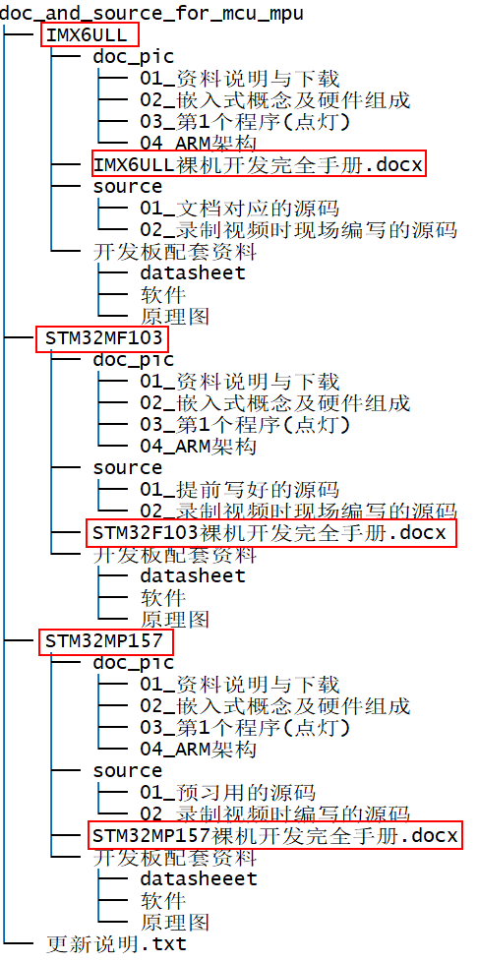

如果在你“克隆”之后，我们又更新了源码，你可以先进入该目录，然后更新。

启动git bash后，使用cd命令可以切换目录。假设要进入D:\abc\doc_and_source_for_mcu_mpu目录，可以执行以下命令：

$ cd /D

$ mkdir abc

$ cd abc

$ cd doc_and_source_for_mcu_mpu

也可以执行一个命令直接进入该目录，注意目录分隔符是“/”而非“\”。

$ cd /D/abc/doc_and_source_for_mcu_mpu

在doc_and_source_for_mcu_mpu目录下，执行以下命令获得最新版本。

$ git pull origin

下图是在Windows上使用git下载、查看、更新源码的操作步骤。

**注意**：建议下载源码后，复制到其他目录去修改；否则以后更新时可能会和你的本地修改产生冲突。

1. 第1天，下载源码

假设你要把源码下载到D盘abc目录，如下图操作：

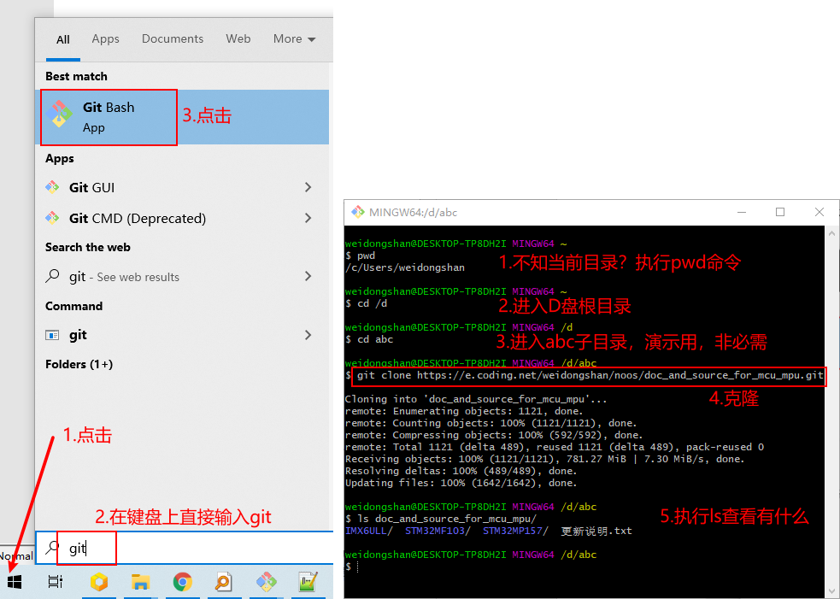

2. 第2天，查看无更新

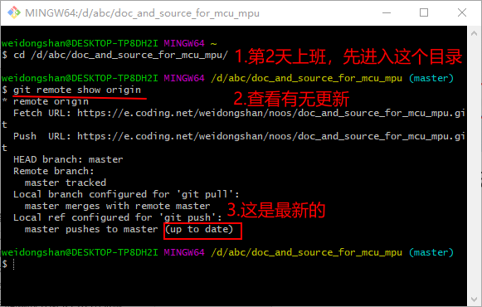

3. 第3天，查看有更新

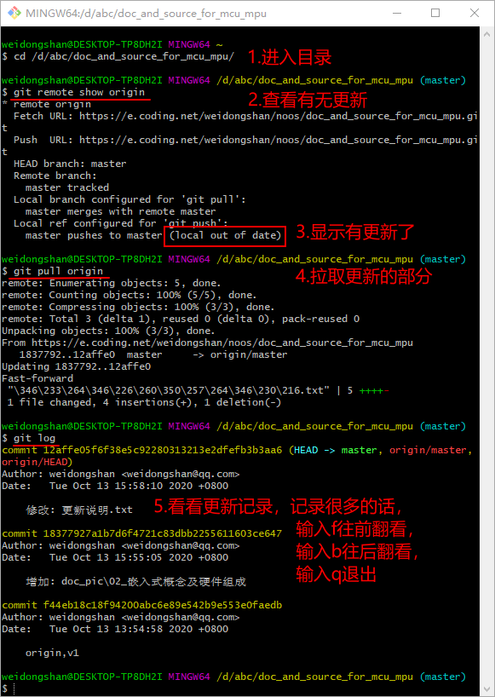

**注意**：不执行“git remote show origin”查看状态，而是直接执行“git pull origin”也是可以的，后面这个命令会自动检查，有更新它就会下载更新部分，没有更新也会提示你，如下图：

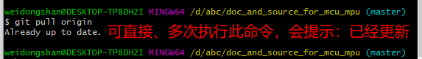

## 第三章 环境搭建

### 3.1 安装KEIL

#### 3.1.1 Keil MDK安装包下载

**① Keil官网下载，地址：<https://www.keil.com/download/product/>**

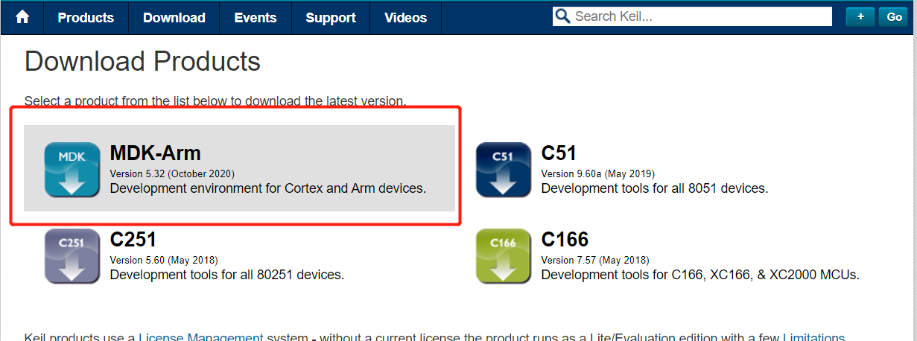

选择MDK-Arm，然后会进入如下网页：

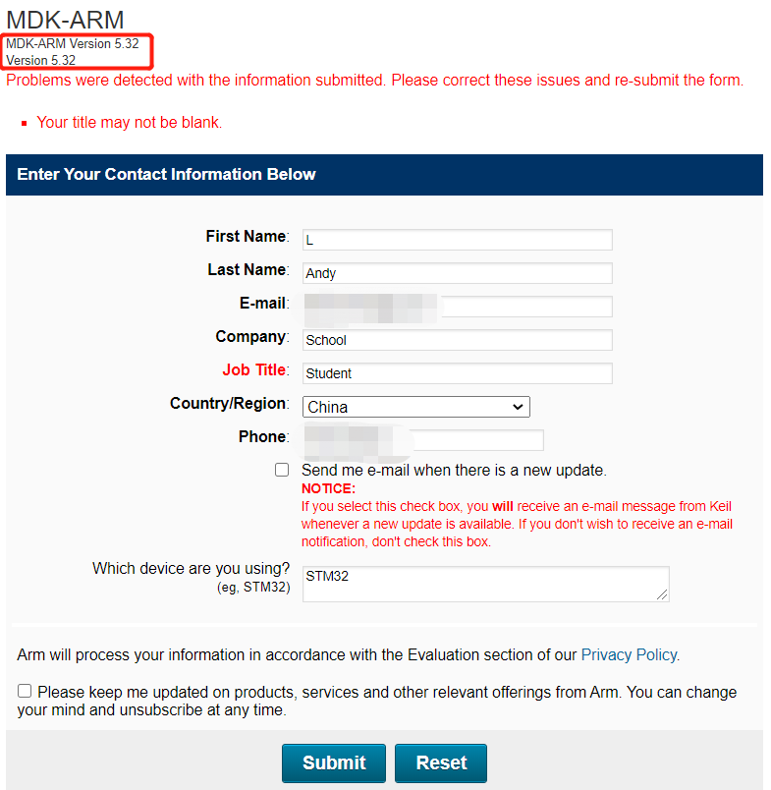

这里需要填写一些个人信息，必须每一项都要填，然后点击Submit就会到安装包下载页面：

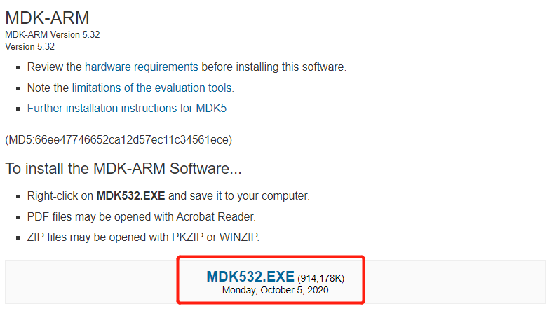

点击红色框框的超链接即可开始下载Keil MDK-Arm的安装包了。

由于Keil官网使用的国外的服务器，国内打开网页比较慢，大家也可以选择第二种方式使用米尔网的下载。

**② 米尔网下载，地址：<http://www.myir-tech.com/download.asp?nid=25>**

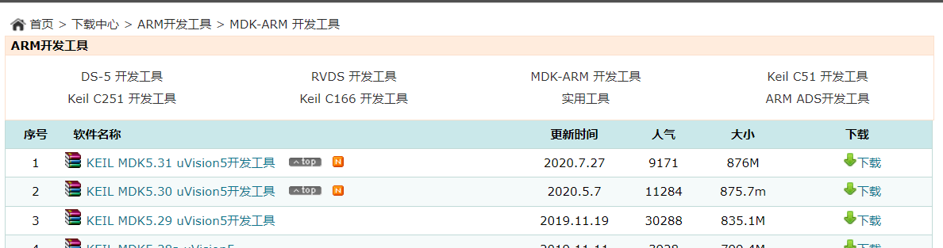

这里有keil的许多版本，选择最新版本下载。这里选择5.31，可能是米尔网没有随着官网一起更新，所以在写这篇文档的时候官网已经更新至5.32了，但是两者区别不大，对于我们使用的STM32F103来说不影响。点击5.31版本的链接后进入如下页面：

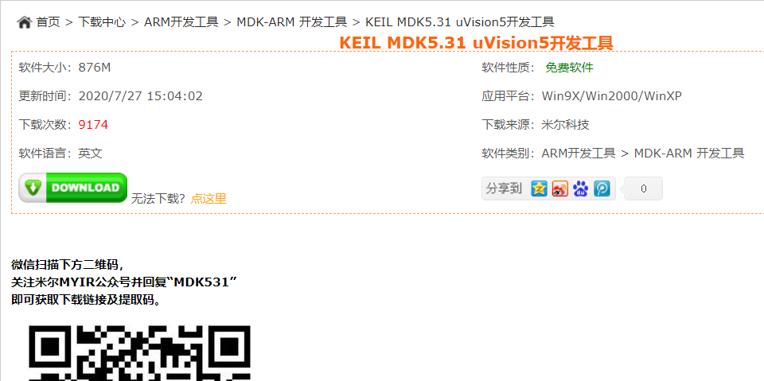

点击绿色按钮“DOWNLOAD”就会跳转至米尔网的保存Keil 5.31版本安装包的百度网盘链接，提取码需要关注他们的微信号回复“MDK531”获取，为了避免他们的链接失效后更新所以我们这里不直接提供米尔网提供的百度网盘链接及其提取码，希望大家理解。

**③ 关于官网和米尔网下载优劣势比较**

|  |  |  |
| --- | --- | --- |
| 途径 | 优势 | 劣势 |
| 官网 | 版本是最新的 | 网页打开较慢 |
| 米尔网 | 网页打开速度快 | 使用的是百度网盘保存，对于没有开百度网盘SVIP的用户下载大文件会很慢 |

下面两张图是使用官网的链接下载的，第一张是浏览器的下载速度，第二张是使用迅雷的下载速度，可以看到其实下载速度都还可以，只是浏览器的下载速度会有较大波动。大家在点了官网的那个“MDKxxx.exe”超链接后会有一个下载地址，比如下面这张图的<https://……>MDK532.exe就是下载超链接，可以将此链接在迅雷中打开迅雷就可以下载这个安装包了。

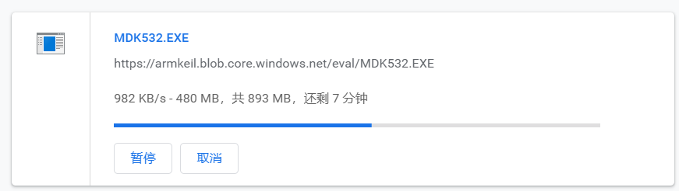

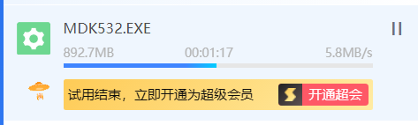

我们做的实验使用的版本是从Keil官网下载的最新版本v5.32。

#### 3.1.2 安装Keil

将MDK532.exe下载完成后，双击进入安装界面：

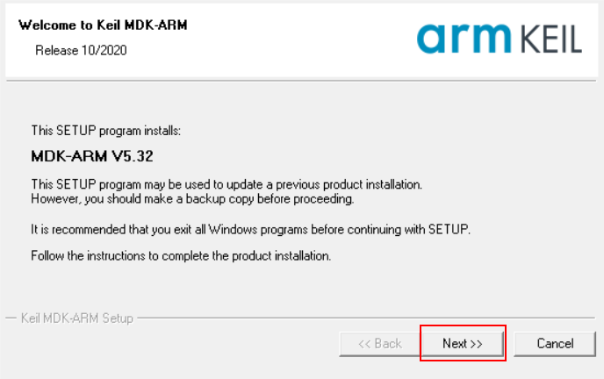

点击“Next”后：

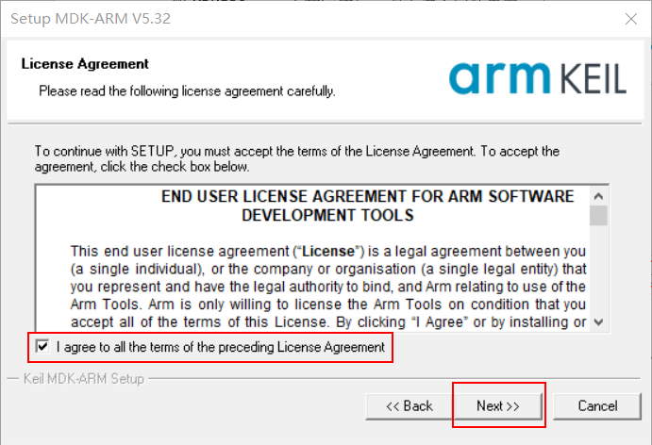

将安装协议同意选项勾选上之后点击“Next”后：

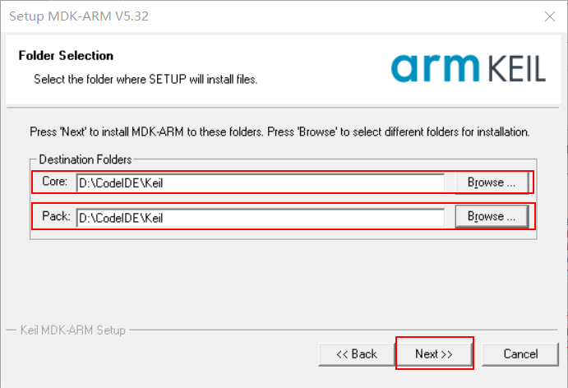

这里是安装路径的选择，第一个是Keil MDK的安装路径，第二个是PACK即芯片的硬件支撑包的安装路径，我们都选择同一个路径即可，这里最好使用全英文路径，不建议包含有中文的路径。选择好之后点击“Next”后：

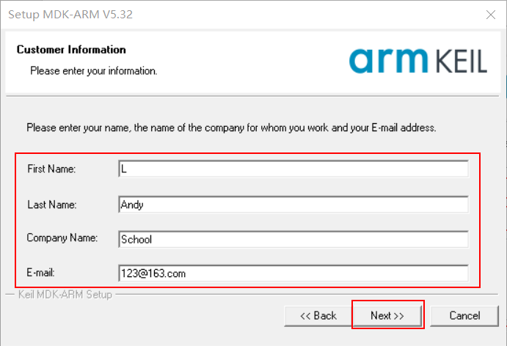

这里的信息随意填写即可，然后点击“Next”就会开始安装了：

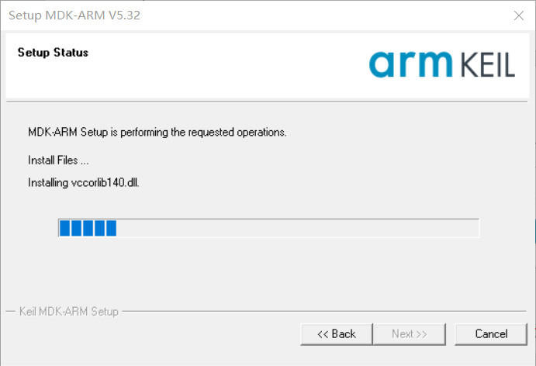

我们等待其安装完毕：

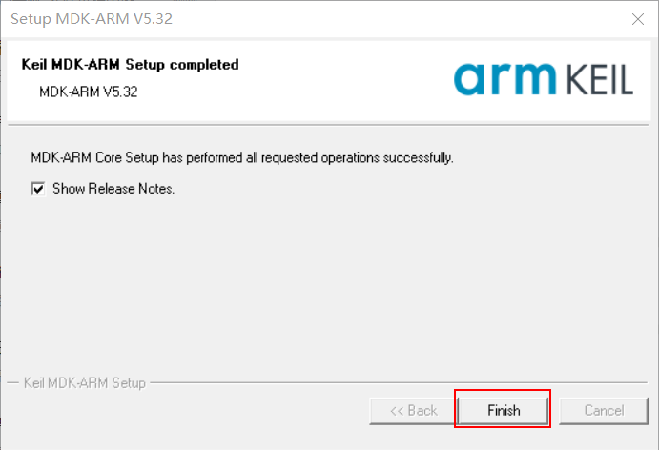

那个查看发布说明如果不想看的话可以不勾选，点击“Finish”后会进入到“Pack Installer”，这里会检查安装的编译器、CMSIS等是否是最新的，由于我们安装的是官网提供的最新的MDK，所以这里一般情况下都是不需要更新的。

至此Keil就安装完成了，但这还只是第一步，要适配芯片的话还要安装对应的PACK，下一小节将介绍如何查询对应芯片的PACK及其下载安装。

### 3.2 安装PACK

#### 3.2.1 PACK获取和下载

我们会将STM32F103的PACK放在配套的工具包里，但是为了大家最方便掌握如何获取自己想要开发的芯片的PACK，我们将会做细致说明。

通常情况下会使用Keil的“Pack Installer”工具，在刚安装完keil后会自动进入此工具，上一小节已经说过，如果不小心关闭或者之前已经安装好Keil了，我们也可以从Keil界面进入：

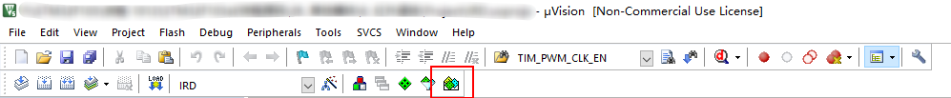

点击上图绿色图标即可进入：

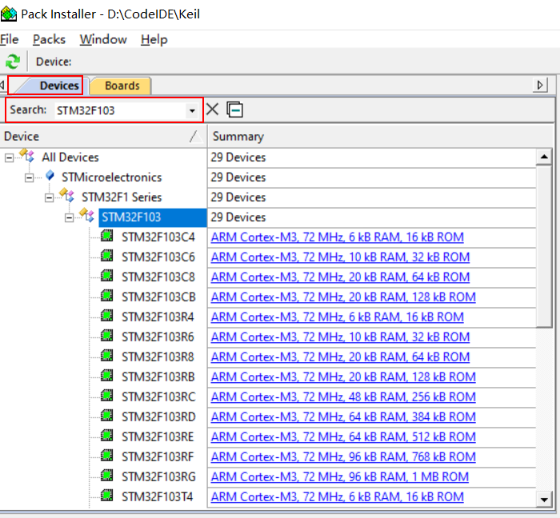

在“Search”栏搜索芯片，比如STM32F103就会找到F103系列的芯片对应的PACK，由于F103是cortex-m3系列，使用的都是同一个PACK，所以这里随意点击一个链接进去下载即可。但是在写本手册的时候，点击进去会有“404 Not Found”错误，不知是否是官网没有修正，所以我们这里介绍从官网查询PACK的方法。

官网PACK的下载地址：[www.keil.com/dd2/Pack/](http://www.keil.com/dd2/Pack/)，进入此网页后找到自己开发的芯片的厂商名称，比如我们使用的STM32F103ZE是STMicroelectrionics，在Keil选项下的，选择后找到STM32F1系列：

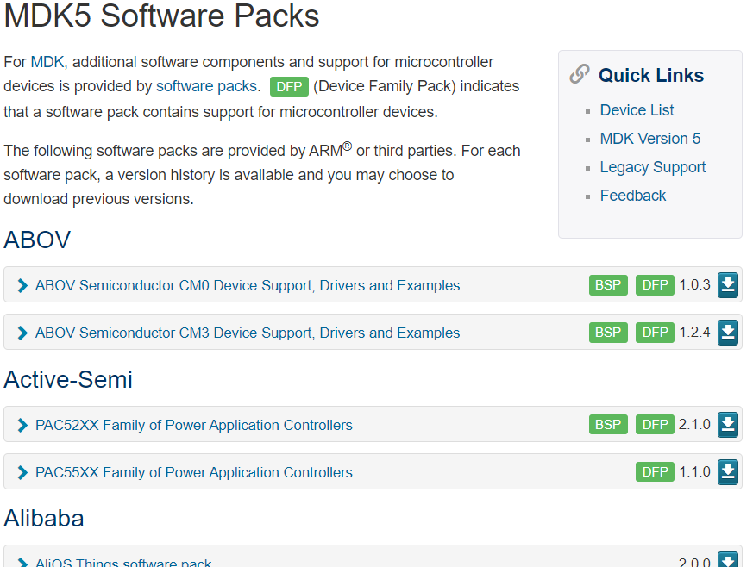

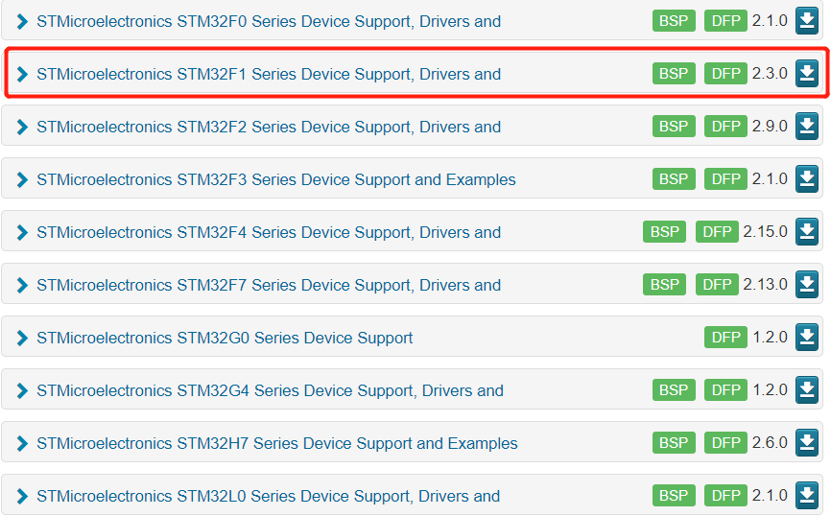

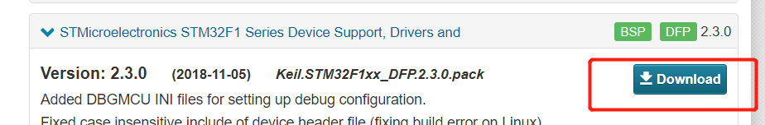

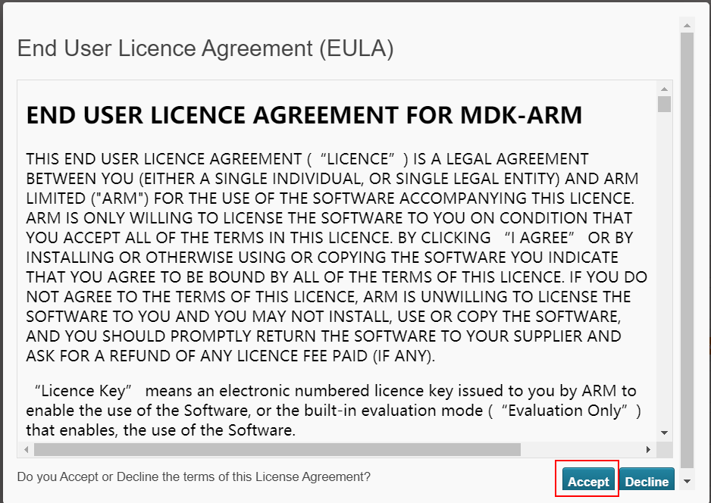

之后就可以下载选择的PACK了。

#### 3.2.2 PACK安装

双击下载下来的.pack文件或者资料包中的.pack文件



进入安装界面：

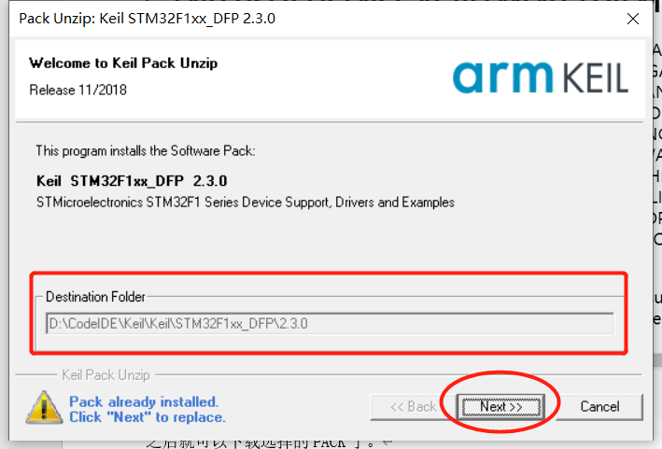

可以看到路径在经过keil安装的时候选定后已经默认不可修改了，我们点击“Next”开始安装PACK，完成后点击“Finish”后就安装完毕了。

至此，STM32F103的开发和编译环境已经安装完成，后面将会讲如何编译一个程序，以点亮LED为例。

### 3.3 编译第1个裸机程序

在GIT资料中，双击下图所示位置的文件，打开led的裸机程序工程：

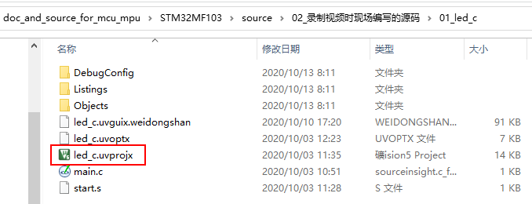

进入到Keil开发环境，有按个按钮Translate,Build,Rebuild三个编译选项供选择：

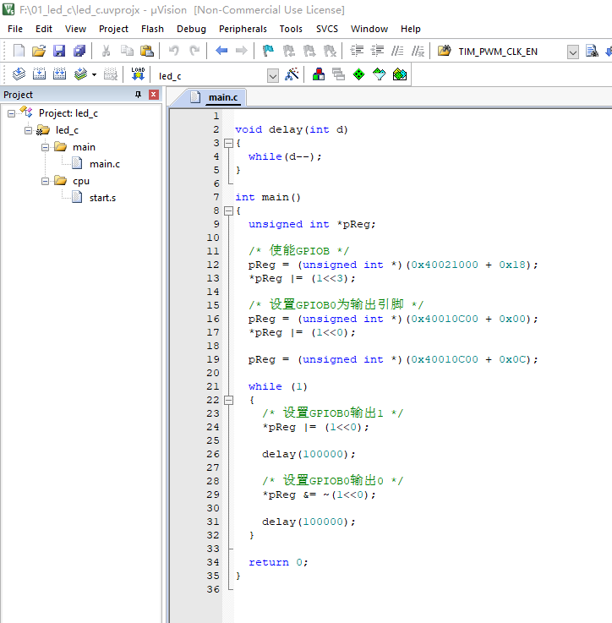

**代 码 区**

**工程目录和结构**

**Rebuild**

**Translate**

**Build**

**Translate（CTRL+F7）:** 是编译当前改动的源文件，在这个过程中检查语法错误，但并不生成可执行文件；

**Build(F7)：**只编译工程中上次修改的文件及其它依赖于这些修改过的文件的模块，同时重新链接生成可执行文件。如果工程之前没编译链接过，它会直接调用Rebuild All。另外在技术文档中，Build实际上是指increase build，即增量编译；

**Rebuild:** 不管工程的文件有没有编译过，会对工程中所有文件重新进行编译生成可执行文件，因此时间较长。

我们按快捷键F7开始编译，编译结束后在“Build Output”窗口查看编译结果：

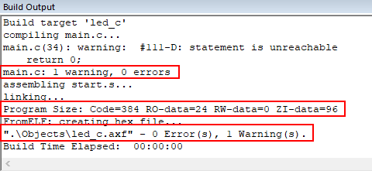

可以看到每个源文件的编译结果有多少警告多少错误；也可以看到工程编译之后的代码大小，要注意这个代码大小不是升级文件bin文件的大小；还可以看到整个工程编译结果的错误和警告个数。

### 3.4 运行第1个裸机程序

#### 3.4.1 硬件连接

如下入所示：

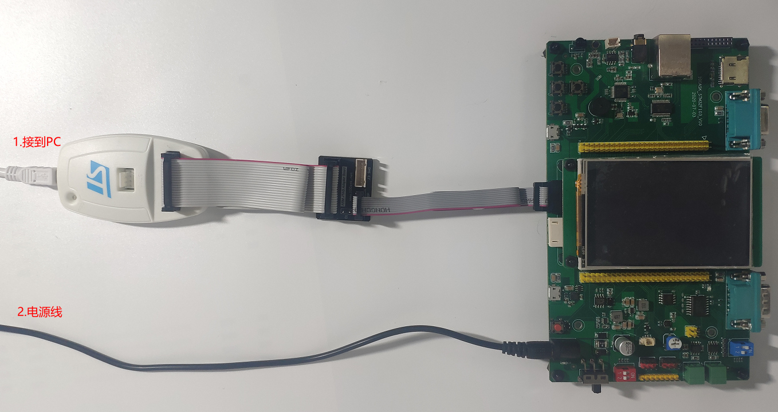

#### 3.4.2 烧录运行

编译完成且没有错误的情况下，工程设置勾选上生成HEX文件选项：

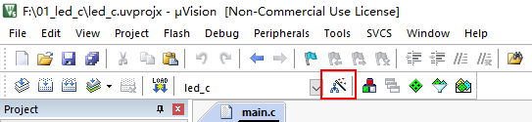

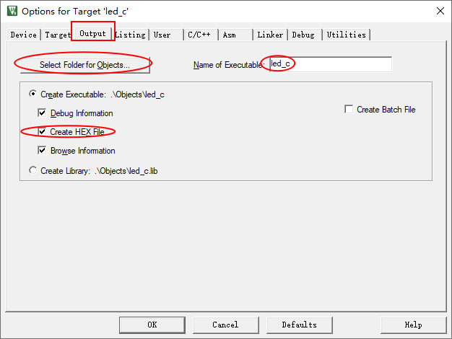

勾选后编译完成后会在Objects目录下生成“led_c”的hex文件：

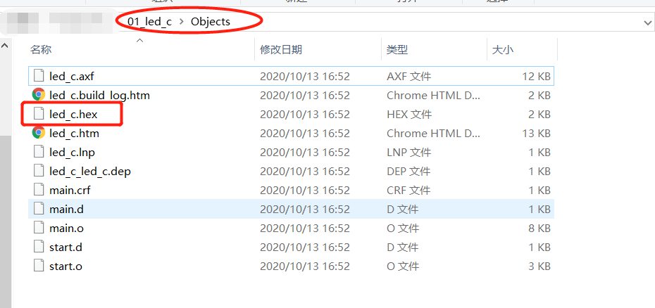

此文件即是keil或者ST官方下载工具所需的文件。Objects的路径是可以自己选择的。我们在Keil环境下点击下载按钮或者按快捷键F8将代码烧录到芯片中：

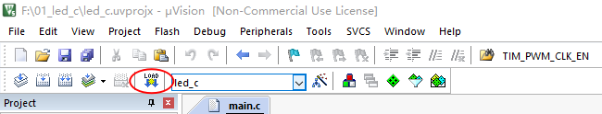

烧录完成的提示同样在“Build Output”窗口查看：

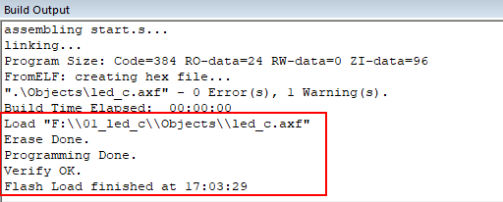

然后我们复位单片机就可以看到红灯在闪烁，说明已经在运行代码了。

#### 3.4.3 在线仿真调试运行

Keil还提供了一个在线仿真调试功能，在Keil界面点击Debug按钮：

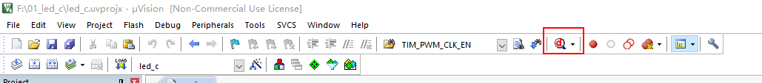

之后就会进入到在线仿真调试界面：

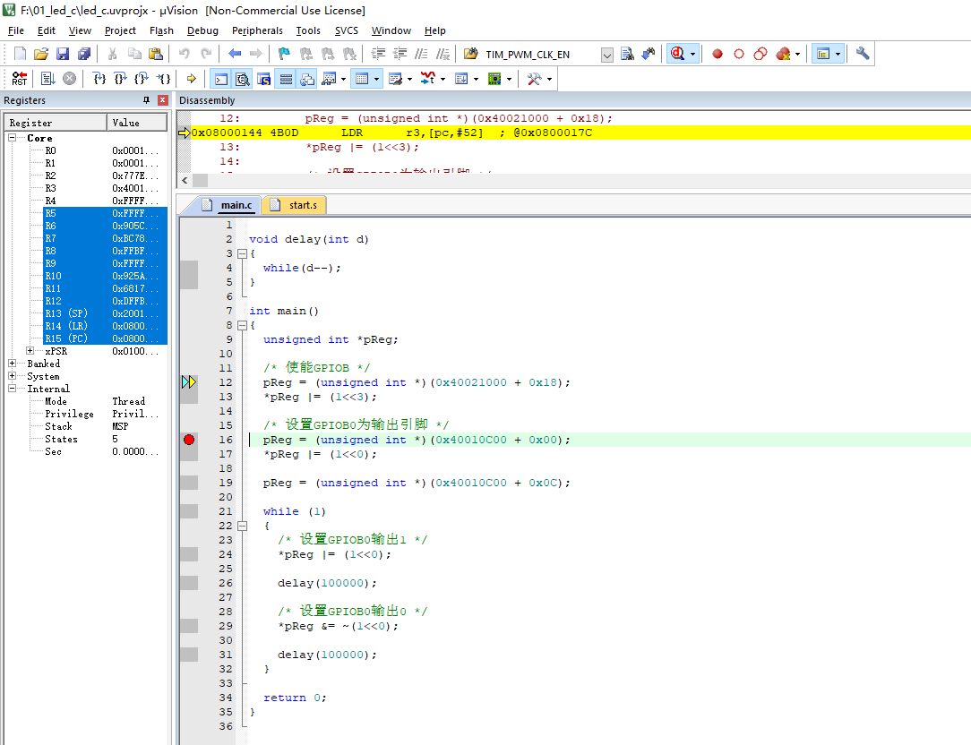

**一些调试查看工具**

**可以在此栏深灰处直接打断点**

**汇编查看窗口**

**通用寄存器窗口**

**断点设置选项**

**调试选项**

**全速运行**

**复位**

上图便是调试界面一些常用的工具信息，我们进入此界面后点击“全速运行”按钮（快捷键F5），就可以看到红灯在闪烁，说明程序已经运行起来了。